Drängsmarks Skytteförening
Inbjuder till
Fältskjutning Korthåll
i Kusmark
Lördagen den 11 Maj 2019
Anmälan görs på plats mellan kl 10:00 – 11:00
Klasser: Ungdomar Liggande med stöd (KF11 född 2007 eller senare)
(KF13 född 2005 - 2006)
(KF15 född 2003 - 2004)
Juniorer Liggande, knämål (född 1999 eller senare)
Seniorer Liggande, knämål (född 1998 eller tidigare)
Veteraner Liggande (född 1964 eller tidigare)
Kikare Liggande Kikarskyttar

Lagtävling: Mixade lag

Program: 8 stationer + inskjutningsstation

Avgift: Alla klasser 100:-

Servering: Fika och varmkorv

För information kontakta: Anders Westermark 070-695 02 72, 0910-72 42 64

Välkomna !

Vägbeskrivning: Sväng av mot Jörn, norra infarten E4 Kåge. Fortsätt genom Kåge och
Ersmark. När ni kommer till Kusmarkskyrkan kör 2km till. (Samma plats som föregående år)
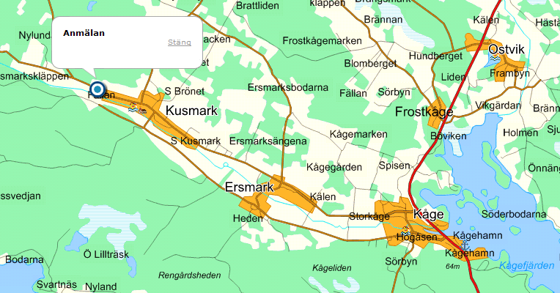
Länk:
http://www.hitta.se/kartan/partner?mc=7206972,1735078~RT90&mt=Anmälan

